

Informatikos fakultetas

**T120B165 Saityno taikomųjų programų projektavimas**

**Projekto „Scatterify“ ataskaita**

|  |  |  |
| --- | --- | --- |
|  | Studentas: | Mangirdas Kazlauskas, IFF-4/1 |
| Dėstytojai: | Tomas Blažauskas  Tomas Lukošius |

Kaunas 2017

Turinys

1. Sprendžiamo uždavinio aprašymas 3

1.1. Sistemos paskirtis 3

1.2. Funkciniai reikalavimai 3

2. Sistemos architektūra 4

3. API specifikacija 5

3.1. Patikrinimo, ar API serveris veikia, metodas 6

3.2. Prekybos vietų API metodai 6

3.3. Užsakymų API metodai 8

3.4. Užsakymą sudarančių prekių API metodai 11

3.5. Organizacijų API metodai 12

4. Sistemos naudotojo sąsaja 15

4.1. Sistemos prezentacijos puslapis 15

4.2. Sistemos internetinė aplikacija 17

# Sprendžiamo uždavinio aprašymas

## Sistemos paskirtis

Projekto tikslas – sukurti elektroninei komercijai skirtą SaaS (angl. Software as a service) platformą, kuri leistų verslininkams pardavinėti savo produkciją naudojantis Facebook Messenger aplikacija.

Veikimo principas – pačią kuriamą platformą sudaro keturios dalys: prezentacinis platformos puslapis, internetinė aplikacija, kuria naudosis verslininkai bei tam tikros prekybos bei paslaugų sferos darbuotojai (pvz., kasininkai, padavėjai), Facebook Messenger susirašinėjimo robotas (angl. chatbot) bei aplikacijų programavimo sąsaja (angl. trump. API).

Įmonė, norėdama naudotis šia verslas-verslui (angl. business to business, B2B) skirta platforma, prisijungs prie internetinės aplikacijos, kurioje nurodys savo organizacijos Facebook paskyrą (oficialų Facebook puslapį), priregistruos organizacijai priklausančias prekybos vietas, sukonfigūruos Messenger susirašinėjimo roboto parametrus bei, atlikę apmokėjimą, galės iš karto naudotis sistema, kuri bus pasiekiama visiems klientams, besinaudojantiems Facebook Messenger aplikacija. Internetinėje aplikacijoje prekybos vietos realiu laiku matys gautus konkrečius užsakymus, jų statusą. Taip pat aplikacija suteiks galimybę sekti pardavimo vietų ar visos organizacijos bendrą statistiką realiu laiku.

## Funkciniai reikalavimai

Neregistruotas sistemos naudotojas galės:

1. Peržiūrėti platformos prezentacinį puslapį;
2. Prisijungti prie internetinės aplikacijos naudodamasis Facebook paskyra.

Registruotas sistemos vartotojas galės:

1. Atsijungti nuo internetinės aplikacijos;
2. Prijungti (užregistruoti) organizacijos Facebook paskyrą prie platformos;
3. Keisti organizacijos informaciją:
   1. Redaguoti bendrą organizacijos informaciją;
   2. Pridėti prekybos vietą;
   3. Redaguoti prekybos vietą;
   4. Pašalinti prekybos vietą;
4. Keisti susirašinėjimo roboto nustatymus;
5. Peržiūrėti gautus prekybos vietos užsakymus;
6. Peržiūrėti gautą užsakymą sudarančias prekes;
7. Keisti gauto užsakymo statusą;
8. Keisti gautą užsakymą sudarančios prekės statusą;
9. Peržiūrėti užsakymą pateikusio kliento informaciją;
10. Peržiūrėti organizacijos statistiką įvairiais pjūviais;
11. Peržiūrėti prekybos vietos statistiką įvairiais pjūviais.

# Sistemos architektūra

Sistemos sudedamosios dalys:

* Kliento pusė (ang. Front-End) – naudojant Vue.js + Vuex + Vue-router + Vuetify + Webpack + Socket.io + axios;
* Serverio pusė (angl. Back-End) – naudojant ASP.NET Core Web API v2.0. Duomenų bazė – PostgreSQL.
  + Pagrindinis servisas – duomenų bazės valdymas, autentifikacija;
  + Pagalbinis servisas – duomenų gavimui iš Facebook Messenger API, reikiamos užklausos pagrindiniam servisui formatavimui, susirašinėjimo roboto logikos realizavimui.

1 pav. pavaizduota kuriamos sistemos diegimo diagrama. Iš diagramos matosi, kad sistemos failų talpinimui yra naudojami Amazon web services (AWS) serveriai bei Heroku serveriai. Kiekviena sistemos dalis yra diegiama atskirame serveryje. Internetinė aplikacija bei prezentacinis puslapis klientams yra pasiekiama per HTTP protokolą. Kadangi prezentacinis puslapis yra statinis, jis neturi jokios sąsajos su Scatterify API, tačiau internetinės aplikacijos veikimui (pvz., duomenų manipuliavimui su duomenų baze) Scatterify API yra reikalingas ir yra pasiekiamas per aplikacijų programavimo sąsają. Pats Scatterify API vykdo duomenų mainus su duomenų baze- tam naudojama ODBC sąsaja. Viena iš platformos dalių – Facebook Messenger susirašinėjimo roboto veikimas organizacijos Facebook puslapyje. Scatterify API į Facebook Messenger API tiesiogiai užklausų nesiunčia – tai yra daroma bendraujant su Messenger wrapper HTTP protokolu, o Messenger wrapper su Facebook API bendrauja per aplikacijų programavimo sąsają.

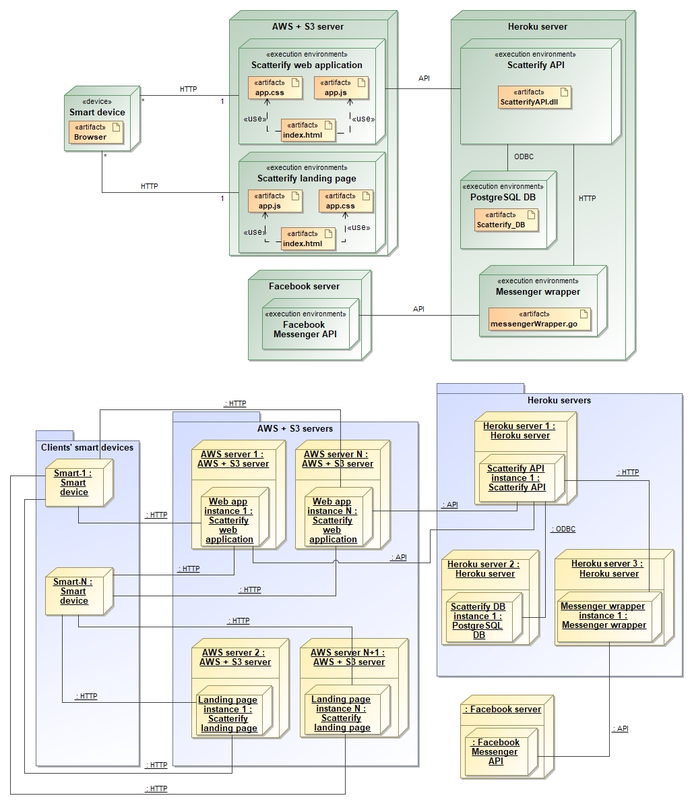

1 pav. Sistemos „Scatterify“ diegimo diagrama

# API specifikacija

Tam, kad būtų išlaikomas nuoseklumas, sistemos API metodai bus aprašomi lentelėmis (žr. 1 lentelę). Jose pateikiama svarbiausia bei būtina informacija sėkmingam užklausos vykdymui. Taip pat pateikiama informacija apie galimas klaidas, kurios gali iškilti apdorojant tam tikrą API užklausą. Verta paminėti, kad kelias iki metodo yra nurodomas tik parašant URL galutinę dalį, nes domenas, akivaizdu, gali skirtis.

1 lentelė. API specifikacijos šablonas

|  |  |
| --- | --- |
| API metodas |  |
| Paskirtis |  |
| Kelias iki metodo (angl. route) |  |
| Užklausos struktūra |  |
| Užklausos „Header“ dalis |  |
| Atsakymo struktūra |  |
| Atsakymo kodas |  |
| Galimi klaidų kodai |  |

## Patikrinimo, ar API serveris veikia, metodas

2 lentelė. API get (GET) specifikacija

|  |  |
| --- | --- |
| API metodas | API get (GET) |
| Paskirtis | Patikrinti, ar API serveris veikia. |
| Kelias iki metodo (angl. route) | /api/ping |
| Užklausos struktūra | - |
| Užklausos „Header“ dalis | - |
| Atsakymo struktūra | „Api is working!“ |
| Atsakymo kodas | 200 (OK) |
| Galimi klaidų kodai | - |

## Prekybos vietų API metodai

3 lentelė. Branches index (GET) specifikacija

|  |  |
| --- | --- |
| API metodas | Branches index (GET) |
| Paskirtis | Gauti vartotojui priskirtų prekybos vietų sąrašą. |
| Kelias iki metodo (angl. route) | /api/branches |
| Užklausos struktūra | - |
| Užklausos „Header“ dalis | Authorization: Bearer {token} |
| Atsakymo struktūra | [  {  "organizationResourceID": "..."  "organizationTitle": "...",  "organizationBranches": [  {  "branchResourceID": "...",  "branchTitle": "...",  "branchAvailability": "..."  }, ...  ]  }, ...  ] |
| Atsakymo kodas | 200 (OK) |
| Galimi klaidų kodai | 400 – jei naudotojas nėra randamas duomenų bazėje.  401 – jei siunčiamas autorizacijos JWT žetonas yra neteisingas. |

4 lentelė. Branches get (GET) specifikacija

|  |  |
| --- | --- |
| API metodas | Branches get (GET) |
| Paskirtis | Gauti prekybos vietos informaciją. |
| Kelias iki metodo (angl. route) | /api/branches/{branchResourceID} |
| Užklausos struktūra | - |
| Užklausos „Header“ dalis | Authorization: Bearer {token} |
| Atsakymo struktūra | {  "branchResourceID": "...",  "branchTitle": "...",  "branchAvailability": "..."  } |
| Atsakymo kodas | 200 (OK) |
| Galimi klaidų kodai | 401 – jei siunčiamas autorizacijos JWT žetonas yra neteisingas.  404 – URL nurodyta prekybos vieta neegzistuoja. |

5 lentelė. Branches update (PUT) specifikacija

|  |  |
| --- | --- |
| API metodas | Branches update (PUT) |
| Paskirtis | Pakeisti prekybos vietos informaciją. |
| Kelias iki metodo (angl. route) | /api/branches/{branchResourceID} |
| Užklausos struktūra | {  "branchTitle": "...",  "branchAvailability": "..."  } |
| Užklausos „Header“ dalis | Authorization: Bearer {token} |
| Atsakymo struktūra | - |
| Atsakymo kodas | 204 (No Content) |
| Galimi klaidų kodai | 401 – jei siunčiamas autorizacijos JWT žetonas yra neteisingas.  404 – URL nurodyta prekybos vieta neegzistuoja.  500 – jei iškyla problema/klaida saugant duomenis duomenų bazėje. |

6 lentelė. Branches delete (DELETE) specifikacija

|  |  |
| --- | --- |
| API metodas | Branches delete (DELETE) |
| Paskirtis | Ištrinti prekybos vietą. |
| Kelias iki metodo (angl. route) | /api/branches/{branchResourceID} |
| Užklausos struktūra | - |
| Užklausos „Header“ dalis | Authorization: Bearer {token} |
| Atsakymo struktūra | - |
| Atsakymo kodas | 204 (No Content) |
| Galimi klaidų kodai | 401 – jei siunčiamas autorizacijos JWT žetonas yra neteisingas.  404 – URL nurodyta prekybos vieta neegzistuoja.  500 – jei iškyla problema/klaida saugant duomenis duomenų bazėje. |

## Užsakymų API metodai

7 lentelė. Orders index (GET) specifikacija

|  |  |
| --- | --- |
| API metodas | Orders index (GET) |
| Paskirtis | Gauti prekybos vietos aktyvių užsakymų sąrašą. |
| Kelias iki metodo (angl. route) | /api/branches/{branchResourceID}/orders |
| Užklausos struktūra | - |
| Užklausos „Header“ dalis | Authorization: Bearer {token} |
| Atsakymo struktūra | [  {  "branchResourceID": "...",  "orderResourceID": "...",  "orderStatusID": "...",  "orderCreatedAt": "...",  "clientUsername": "...",  "clientFullName": "...",  "clientPhotoUrl": "...",  "orderItems": [  {  "productTitle": "...",  "productPrice": "...",  "categoriesTree": "..."  }, ...  ]  }, ...  ] |
| Atsakymo kodas | 200 (OK) |
| Galimi klaidų kodai | 401 – jei siunčiamas autorizacijos JWT žetonas yra neteisingas.  404 – URL nurodyta prekybos vieta neegzistuoja. |

8 lentelė. Orders put (PUT) specifikacija

|  |  |
| --- | --- |
| API metodas | Orders update (PUT) |
| Paskirtis | Pakeisti užsakymo statusą. |
| Kelias iki metodo (angl. route) | /api/orders/{orderResourceID} |
| Užklausos struktūra | {  "orderStatusID": "..."  } |
| Užklausos „Header“ dalis | Authorization: Bearer {token} |
| Atsakymo struktūra | {  "branchResourceID": "...",  "orderResourceID": "...",  "orderStatusID": "...",  "orderCreatedAt": "...",  "clientUsername": "...",  "clientFullName": "...",  "clientPhotoUrl": "...",  "orderItems": [  {  "productTitle": "...",  "productPrice": "...",  "categoriesTree": "..."  }, ...  ]  } |
| Atsakymo kodas | 200 (OK) |
| Galimi klaidų kodai | 400 – jei užklausos struktūra nėra teisinga.  401 – jei siunčiamas autorizacijos JWT žetonas yra neteisingas.  404 – URL nurodytas užsakymas neegzistuoja.  500 – jei iškyla problema/klaida saugant duomenis duomenų bazėje. |

9 lentelė. Orders create (POST) specifikacija

|  |  |
| --- | --- |
| API metodas | Orders create (POST) |
| Paskirtis | Sukurti naują užsakymą. |
| Kelias iki metodo (angl. route) | /api/branches/{branchResourceID}/orders |
| Užklausos struktūra | {  "clientUsername": "..."  } |
| Užklausos „Header“ dalis | Authorization: Bearer {token} |
| Atsakymo struktūra | {  "branchResourceID": "...",  "orderResourceID": "...",  "orderStatusID": "...",  "orderCreatedAt": "...",  "clientUsername": "...",  "clientFullName": "...",  "clientPhotoUrl": "...",  "orderItems": [  {  "productTitle": "...",  "productPrice": "...",  "categoriesTree": "..."  }, ...  ]  } |
| Atsakymo kodas | 201 (Created) |
| Galimi klaidų kodai | 400 – jei užklausos struktūra nėra teisinga.  401 – jei siunčiamas autorizacijos JWT žetonas yra neteisingas.  404 – URL nurodyta prekybos vieta neegzistuoja.  500 – jei iškyla problema/klaida saugant duomenis duomenų bazėje. |

10 lentelė. Orders get (GET) specifikacija

|  |  |
| --- | --- |
| API metodas | Orders get (GET) |
| Paskirtis | Gauti vieno užsakymo informaciją. |
| Kelias iki metodo (angl. route) | /api/orders/{orderResourceID} |
| Užklausos struktūra | - |
| Užklausos „Header“ dalis | Authorization: Bearer {token} |
| Atsakymo struktūra | {  "branchResourceID": "...",  "orderResourceID": "...",  "orderStatusID": "...",  "orderCreatedAt": "...",  "clientUsername": "...",  "clientFullName": "...",  "clientPhotoUrl": "...",  "orderItems": [  {  "productTitle": "...",  "productPrice": "...",  "categoriesTree": "..."  }, ...  ]  } |
| Atsakymo kodas | 200 (OK) |
| Galimi klaidų kodai | 401 – jei siunčiamas autorizacijos JWT žetonas yra neteisingas.  404 – URL nurodytas užsakymas neegzistuoja. |

## Užsakymą sudarančių prekių API metodai

11 lentelė. Order products index (GET) specifikacija

|  |  |
| --- | --- |
| API metodas | Order products index (GET) |
| Paskirtis | Gauti užsakymą sudarančių prekių sąrašą. |
| Kelias iki metodo (angl. route) | /api/orders/{orderResourceID}/products |
| Užklausos struktūra | - |
| Užklausos „Header“ dalis | Authorization: Bearer {token} |
| Atsakymo struktūra | [  {  "orderProductResourceID": "...",  "productResourceID": "...",  "categoryResourceID": "..."  }, ...  ] |
| Atsakymo kodas | 200 (OK) |
| Galimi klaidų kodai | 401 – jei siunčiamas autorizacijos JWT žetonas yra neteisingas.  404 – URL nurodytas užsakymas neegzistuoja. |

12 lentelė. Order product get (GET) specifikacija

|  |  |
| --- | --- |
| API metodas | Order products get (GET) |
| Paskirtis | Gauti užsakymą sudarančios prekės informaciją. |
| Kelias iki metodo (angl. route) | /api/orders/{orderResourceID}/products/{productResourceID} |
| Užklausos struktūra | - |
| Užklausos „Header“ dalis | Authorization: Bearer {token} |
| Atsakymo struktūra | {  "orderProductResourceID": "...",  "productResourceID": "...",  "categoryResourceID": "..."  } |
| Atsakymo kodas | 200 (OK) |
| Galimi klaidų kodai | 401 – jei siunčiamas autorizacijos JWT žetonas yra neteisingas.  404 – URL nurodytas užsakymas arba užsakymo prekė neegzistuoja. |

13 lentelė. Order products update (PUT) specifikacija

|  |  |
| --- | --- |
| API metodas | Order products update (PUT) |
| Paskirtis | Pakeisti užsakymo prekės kategoriją. |
| Kelias iki metodo (angl. route) | /api/orders/{orderResourceID}/products/{productResourceID} |
| Užklausos struktūra | {  "categoryResourceID": "..."  } |
| Užklausos „Header“ dalis | Authorization: Bearer {token} |
| Atsakymo struktūra | - |
| Atsakymo kodas | 204 (No Content) |
| Galimi klaidų kodai | 401 – jei siunčiamas autorizacijos JWT žetonas yra neteisingas.  404 – URL nurodytas užsakymas arba užsakymo prekė neegzistuoja.  500 – jei iškyla problema/klaida saugant duomenis duomenų bazėje. |

14 lentelė. Order products delete (DELETE) specifikacija

|  |  |
| --- | --- |
| API metodas | Order products delete (DELETE) |
| Paskirtis | Pašalinti prekę iš užsakymo. |
| Kelias iki metodo (angl. route) | /api/orders/{orderResourceID}/products/{productResourceID} |
| Užklausos struktūra | - |
| Užklausos „Header“ dalis | Authorization: Bearer {token} |
| Atsakymo struktūra | - |
| Atsakymo kodas | 204 (No Content) |
| Galimi klaidų kodai | 401 – jei siunčiamas autorizacijos JWT žetonas yra neteisingas.  404 – URL nurodytas užsakymas arba užsakymo prekė neegzistuoja.  500 – jei iškyla problema/klaida saugant duomenis duomenų bazėje. |

## Organizacijų API metodai

15 lentelė. Organizations index (GET) specifikacija

|  |  |
| --- | --- |
| API metodas | Organizations index (GET) |
| Paskirtis | Gauti naudotojui priklausančių organizacijų sąrašą. |
| Kelias iki metodo (angl. route) | /api/organizations |
| Užklausos struktūra | - |
| Užklausos „Header“ dalis | Authorization: Bearer {token} |
| Atsakymo struktūra | [  {  "organizationResourceID": "...",  "organizationTitle": "...",  "organizationDescription": "...",  "organizationSubscriptionID": "...",  "organizationAvailable": "...",  "organizationBranches": [  {  "resourceId": "...",  "title": ""...",  "description": "...",  "available": "..."  }, ...  ]  }, ...  ] |
| Atsakymo kodas | 200 (OK) |
| Galimi klaidų kodai | 400 – jei naudotojas nėra randamas duomenų bazėje.  401 – jei siunčiamas autorizacijos JWT žetonas yra neteisingas. |

16 lentelė. Organizations create (POST) specifikacija

|  |  |
| --- | --- |
| API metodas | Organizations create (POST) |
| Paskirtis | Sukurti nauja organizaciją. |
| Kelias iki metodo (angl. route) | /api/organizations |
| Užklausos struktūra | {  "title": "...",  "description": "...",  "available": "...",  "subscriptionId": "...",  "photoUrl": "..."  } |
| Užklausos „Header“ dalis | Authorization: Bearer {token} |
| Atsakymo struktūra | {  "organizationResourceID": "...",  "organizationTitle": "...",  "organizationDescription": "...",  "organizationSubscriptionID": "...",  "organizationAvailable": "...",  "organizationBranches": []  } |
| Atsakymo kodas | 200 (OK) |
| Galimi klaidų kodai | 400 – jei naudotojas nėra randamas duomenų bazėje arba užklausos struktūra nėra teisinga.  401 – jei siunčiamas autorizacijos JWT žetonas yra neteisingas.  500 – jei iškyla problema/klaida saugant duomenis duomenų bazėje. |

17 lentelė. Organizations update (PUT) specifikacija

|  |  |
| --- | --- |
| API metodas | Organizations update (PUT) |
| Paskirtis | Redaguoti organizacijos informaciją. |
| Kelias iki metodo (angl. route) | /api/organizations/{organizationResourceID} |
| Užklausos struktūra | {  "title": "...",  "description": "...",  "available": "...",  "subscriptionId": "...",  "photoUrl": "..."  } |
| Užklausos „Header“ dalis | Authorization: Bearer {token} |
| Atsakymo struktūra | - |
| Atsakymo kodas | 204 (No Content) |
| Galimi klaidų kodai | 401 – jei siunčiamas autorizacijos JWT žetonas yra neteisingas.  404 - URL nurodyta organizacija neegzistuoja.  500 – jei iškyla problema/klaida saugant duomenis duomenų bazėje. |

18 lentelė. Organizations delete (DELETE) specifikacija

|  |  |
| --- | --- |
| API metodas | Organizations delete (DELETE) |
| Paskirtis | Sukurti nauja organizaciją. |
| Kelias iki metodo (angl. route) | /api/organizations/{organizationResourceID} |
| Užklausos struktūra | - |
| Užklausos „Header“ dalis | Authorization: Bearer {token} |
| Atsakymo struktūra | - |
| Atsakymo kodas | 204 (No Content) |
| Galimi klaidų kodai | 401 – jei siunčiamas autorizacijos JWT žetonas yra neteisingas.  404 - URL nurodyta organizacija neegzistuoja.  500 – jei iškyla problema/klaida saugant duomenis duomenų bazėje. |

# Sistemos naudotojo sąsaja

Kaip ir apibrėžta funkciniuose reikalavimuose bei sistemos architektūroje, pačią sistemą sudaro dvi naudotojo sąsajos dalys – svetainės prezentacijos puslapis bei internetinė aplikacija.

## Sistemos prezentacijos puslapis

Sistemos prezentacijos puslapis yra skirtas supažindinti vartotoją su sistema bei užsiregistruoti prieigai prie sistemos beta versijos (kai sistema bus paleista viešai). Sistemos prezentacijos puslapis yra pasiekiamas viešai adresu <https://scatterify.com>. Vos tik užsikrovus puslapiui, iš karto yra matoma puslapio antraštė (2 pav.)

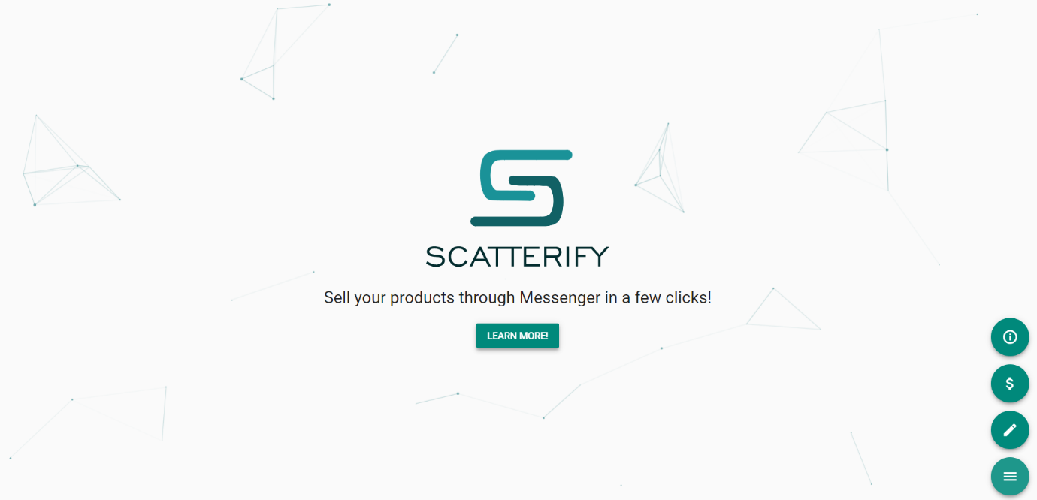

2 pav. Prezentacijos puslapio antraštė

Naudotojas prezentacijos puslapyje gali naviguoti naudodamasis dešinėje pusėje esančiu animuotu meniu, o užvedus pele ant kiekvieno meniu punkto yra parodomas paaiškinimas, kokį puslapio skyrių atitinka kiekvienas meniu punktas (3 pav.).

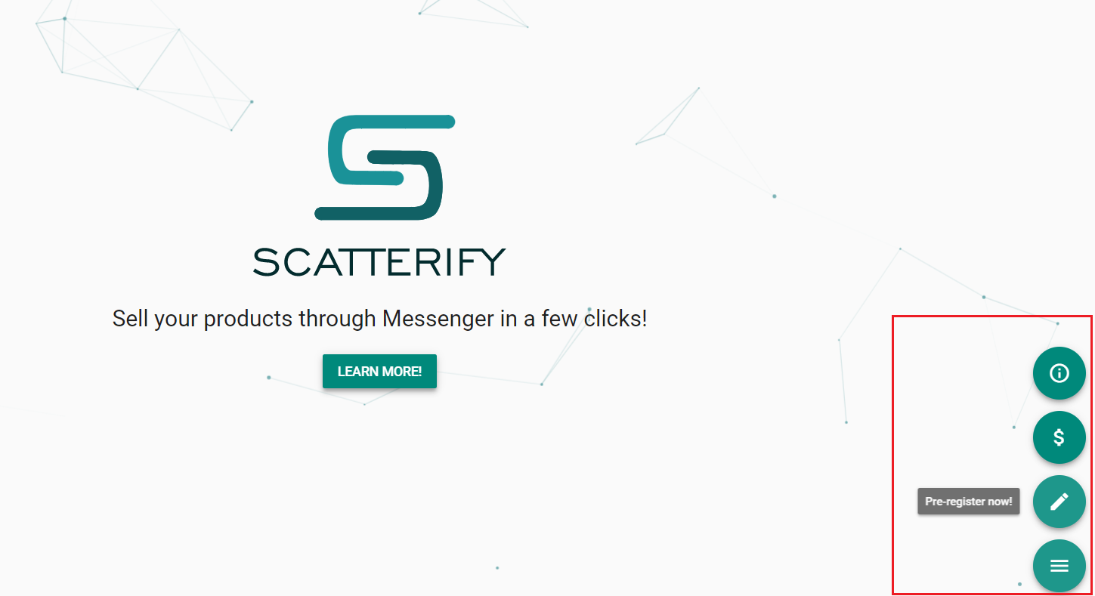

3 pav. Prezentacijos puslapio navigacijos meniu

Patį prezentacijos puslapį sudaro 4 skyriai, kuriuose yra paminėta bendra informacija apie sistemą, pvz., skyriuje „Pricing“ yra nurodomos sistemos būsimų planų kainos bei kokias privilegijas kiekvienas planas suteikia (4 pav.).

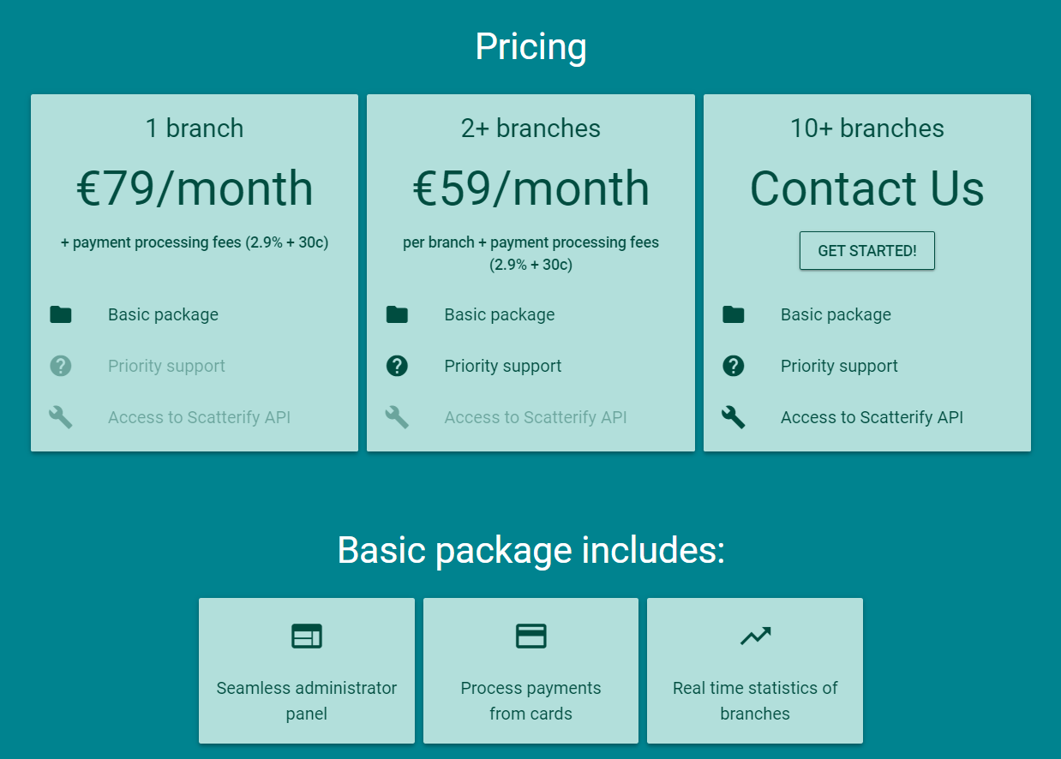

4 pav. Skyriaus “Pricing” vaizdas

Verta paminėti, kad svetainės prezentacijos puslapis yra visiškai prisitaikantis prie skirtingos ekrano raiškos, pvz., mobiliojoje svetainės versijoje navigacijos meniu pakeičia viršuje atsirandanti įrankių juosta, kurioje galima pasirinkti išsiskleidžiantį navigacijos meniu, taip pat atsiranda grįžimo į puslapio viršų mygtukas, puslapio maketas yra išdėliojamas į vieną stulpelį, kad puslapį būtų patogu peržiūrėti nedidelio pločio ekranuose (5 pav.).

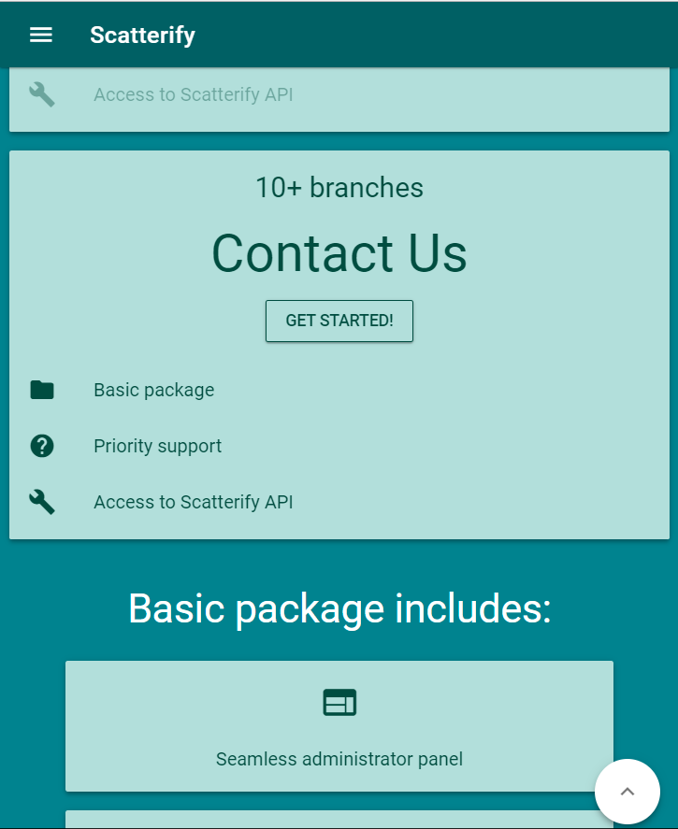

5 pav. Prezentacijos puslapio ekrano vaizdas mobiliajame įrenginyje

## Sistemos internetinė aplikacija

Scatterify sistemos internetinė aplikacija yra pasiekiama adresu <https://dashboard.scatterify.com>. Šiuo metu prie svetainės prisijungti galės tik tie asmenys, kuriems yra suteikta prieiga prie sistemos internetinės aplikacijos pradinės versijos. Svetainei užsikrovus yra matomas prisijungimo langas bei nuoroda į svetainės privatumo politikos nuostatas (6 pav.).



6 pav. Svetainės prisijungimo langas

Paspaudus svetainės privatumo politikos nuorodą, naudotojas yra nukreipiamas į puslapį, kuriame gali susipažinti su sistemos privatumo politikos nuostatomis (7 pav.).

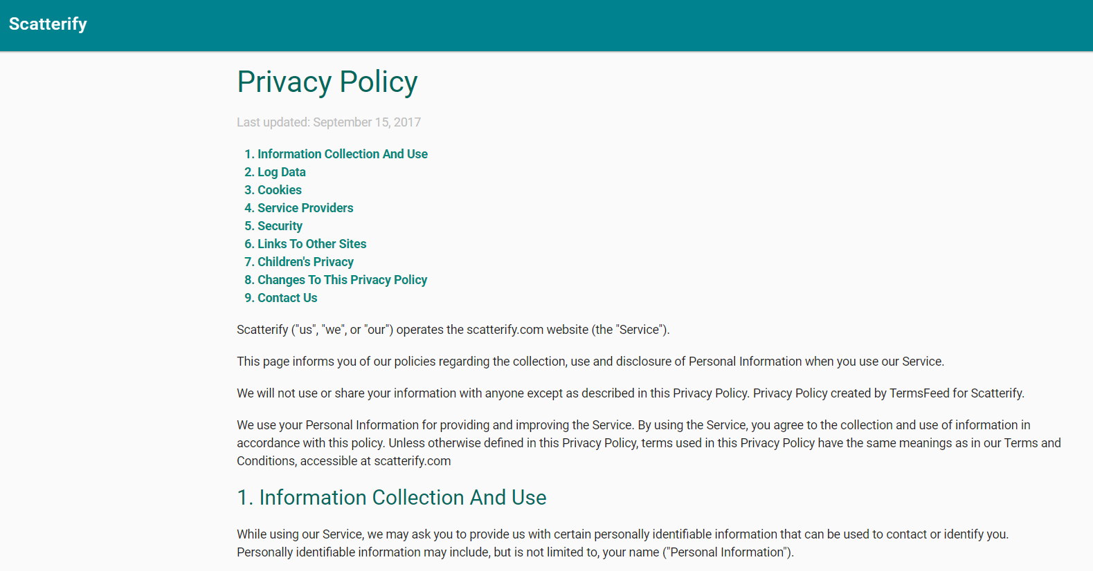

7 pav. Scatterify privatumo politikos nuostatos

Vartotojas į prisijungimo puslapį gali grįžti paspaudęs įrankių juostoje esantį svetainės pavadinimą. Internetinės aplikacijos vaizdas kiek skiriasi, priklausomai nuo to, kokia yra prisijungusio naudotoja rolė. Kol kas yra numatytos dvi naudotojų rolės – organizacijų vadovai/vadybininkai ir prekybos vietose dirbantys darbuotojai (administratoriaus rolė bus sukurta tolimesnėje programos versijoje). Pradėsime nuo internetinės aplikacijos vaizdo, kai prisijungęs naudotojas yra prekybos vietos darbuotojas. Prisijungęs prie internetinės aplikacijos, naudodamasis savo Facebook paskyra, naudotojas yra nukreipiamas į „Branches“ puslapį, kuriame mato visas organizacijas bei prekybos vietas, kurioms jis yra priskirtas (8 pav.).

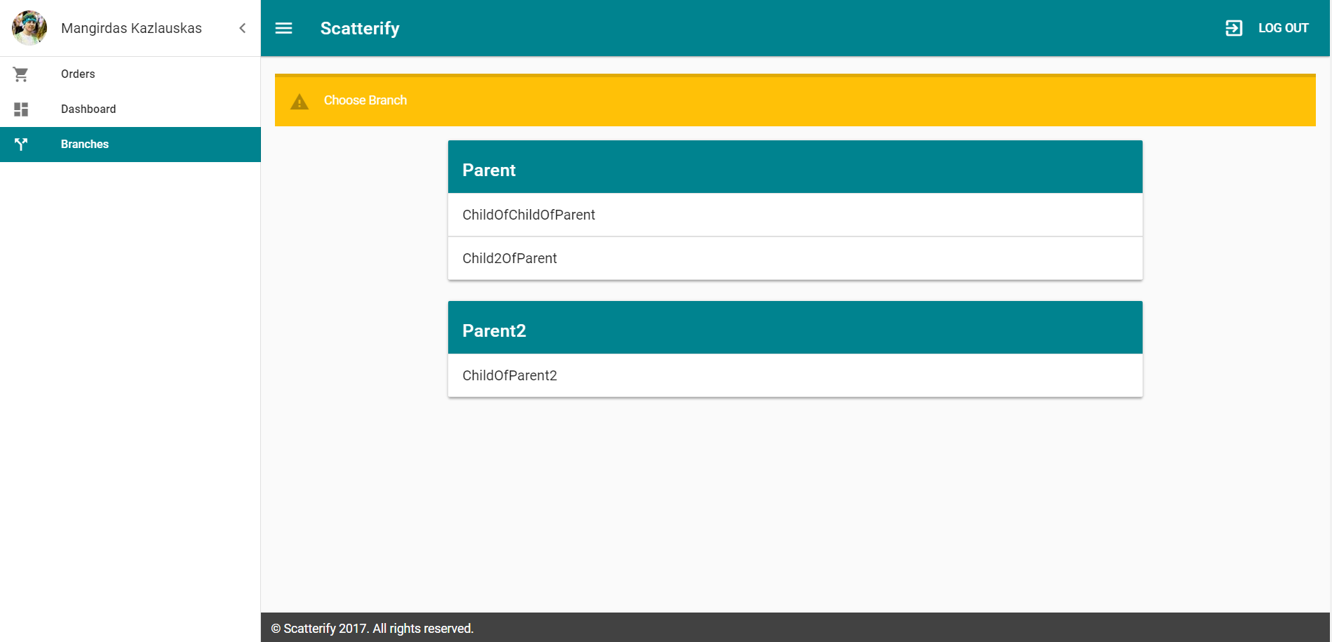

8 pav.Prekybos vietos darbuotojo “Branches” puslapio vaizdas

Matome, kad prisijungus yra matomas internetinės aplikacijos vaizdas, kai kairėje pusėje yra pateikiamas navigacijos meniu (9 pav.) bei prisijungusio naudotojo informacija, įrankių juostoje – atsijungimo nuo sistemos mygtukas, o pagrindiniame lange matoma atitinkamo puslapio informacija (šiuo atveju – priskirtos prekybos vietos).

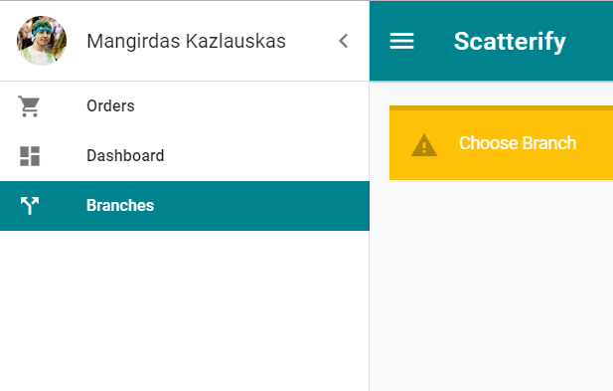

9 pav. Internetinės aplikacijos navigacijos meniu vaizdas

Jei naudotojui navigacijos meniu trukdo ar užima per daug vietos ekrane, jis jį gali sumažinti (10 pav.) arba visiškai uždaryti (pasirinkus viršutinės įrankių juostos kairėje pusėje esantį mygtuką.

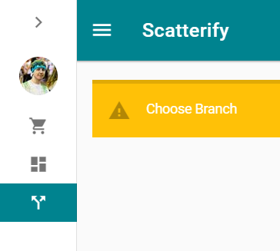

10 pav. Sumažintas navigacijos meniu variantas

Naudotojas į užsakymų puslapį gali patekti tik tada, kai „Branches“ puslapyje pasirenka norimą prekybos vietą – tai nurodo viršuje esantis geltonas pranešimas. Kai naudotojas pasirenka norimą jam priskirtą prekybos vietą, jis yra nukreipiamas į užsakymų puslapį, kuriame mato visus tos prekybos vietos aktyvius užsakymus (11 pav.)

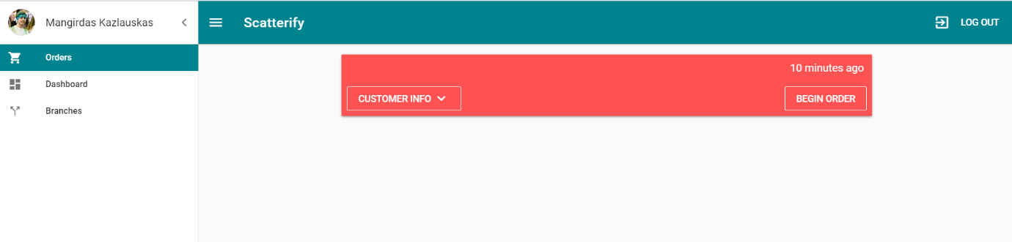

11 pav. Internetinės aplikacijos užsakymų langas (puslapis “Orders”)

Jei užsakymas yra naujas ir dar nepradėtas vykdyti, jis yra raudonas. Tokio užsakymo kortelėje galima paspausti mygtuką „Customer info“ ir taip pamatyti užsakymą užregistravusio kliento informaciją (12 pav.).

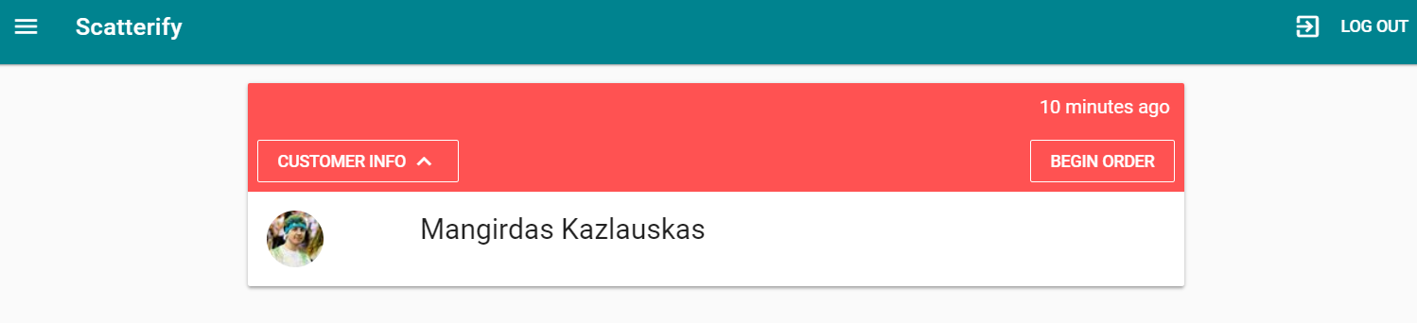

12 pav. Užsakymą užregistravusio kliento informacija

Kai sistemos naudotojas (darbuotojas) nori pradėti vykdyti užsakymą, jis paspaudžia mygtuką „Begin order“, o užsakymo spalva pasikeičia į geltoną. Užsakymo vykdymo metu darbuotojas taip pat gali pasirinkti veiksmus, kuriuos jau atliko (13 pav.), paspausdamas ant atliktos užsakymo dalies (atitinkama atlikta užduotis nuspalvinama žalia spalva).

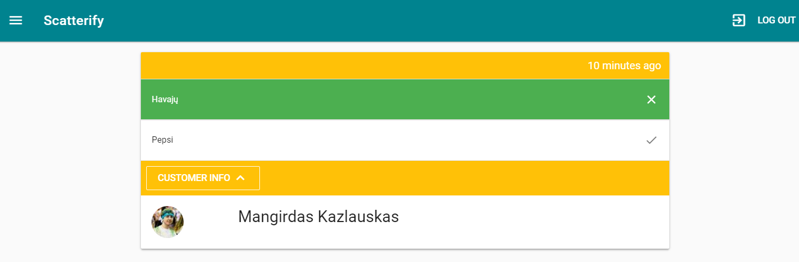

13 pav. Užsakymo vykdymo eigos vaizdas

Kai užsakymo visos užduotys yra įvykdytos, užsakymo spalva pasikeičia į žalią, matomas pranešimas, kad užsakymas yra paruoštas ir naudotojas gali paspausti mygtuką „Check as delivered“ (14 pav.).

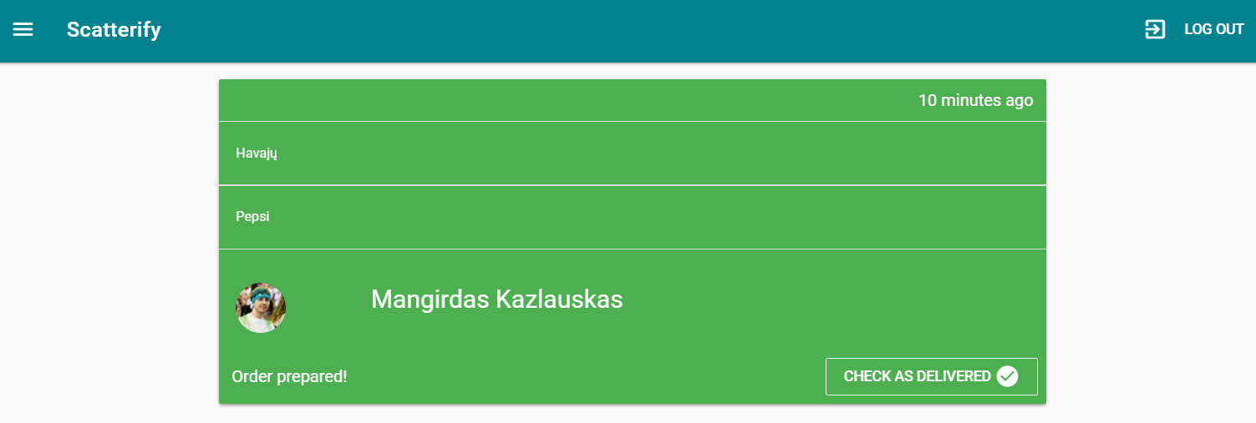

14 pav. Užbaigto vykdyti užsakymo vaizdas

Kai paspaudžiamas mygtukas „Check as delivered“, užsakymas dingsta iš užsakymų langų ir lango apačioje pasirodo pranešimas, jog užsakymas yra pristatytas/atiduotas klientui (15 pav.).

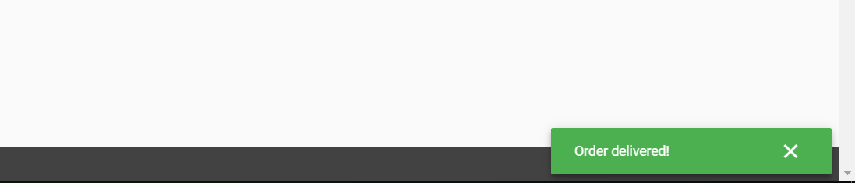

15 pav. Užsakymo užbaigimo pranešimas

Toliau bus aptariamas internetinės aplikacijos vaizdas, kai prisijungusio naudotojo rolė atitinka organizacijos vadovą/vadybininką. Prie sistemos prisijungęs tokios rolės naudotojas taip pat yra nukreipiamas į „Branches“ puslapį, tik jame jau mato kitokį vaizdą (16 pav.) – jei naudotojas sistemoje nėra užregistravęs jokios organizacijos, jam rodomas pranešimas, kad jokia organizacija nėra užregistruota bei rodomas mygtukas „Create organization“.

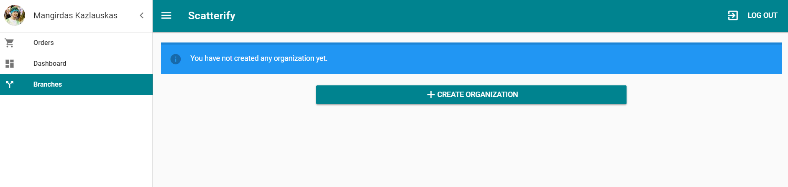

16 pav. Organizacijos savininko “Branches” puslapio vaizdas

Kai naudotojas nori užregistruoti naują organizaciją sistemoje, jis pasirenka mygtuką „Create organization“ ir ekrane atsiranda organizacijos sukūrimo langas (17 pav.).

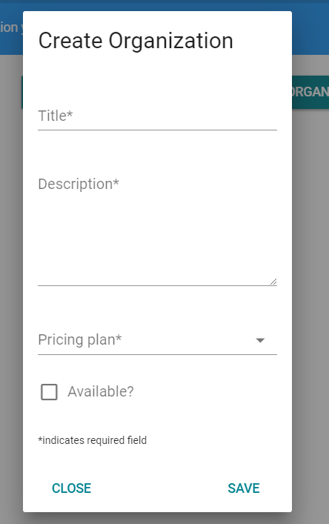

17 pav. Organizacijos sukūrimo langas

Organizacijos sukūrimo lange yra naudojamas į laukus įvedamų reikšmių teisingumo patikrinimas, kad naudotojas negalėtų įvesti neteisingų duomenų ar palikti privalomus laukelius tuščius (18 pav.).

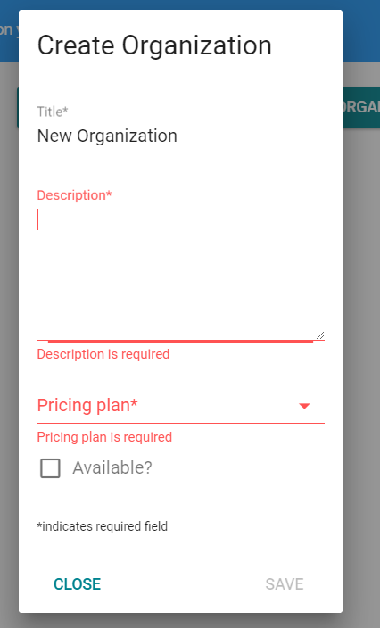

18 pav. Organizacijos sukūrimo lange esančių laukų teisingumo tikrinimas

Įvedus organizacijos duomenis ir paspaudus mygtuką save, puslapio apačioje yra parodomas pranešimas apie organizacijos sukūrimą (19 pav.).

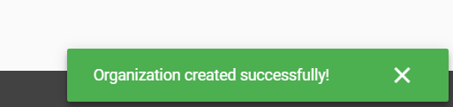

19 pav. Organizacijos sukūrimo pranešimas

Sukūrus organizaciją, „Branches“ lange yra matoma sukurtos organizacijos informacija, kuri pateikiama kortelėje. Užvedus pele ant organizacijos kortelės mygtukų yra rodomi pranešimai, kurie paaiškina atitinkamų mygtukų paskirtį (20 pav.).

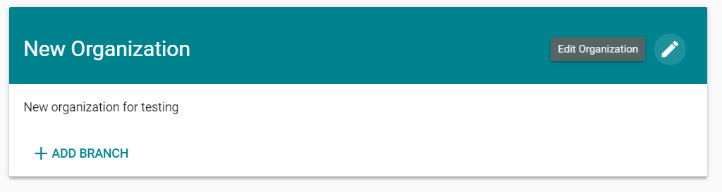

20 pav. Organizacijos kortelės vaizdas

Kai organizacijai yra sukuriamos prekybos vietos (sukūrimo eiga yra identiška organizacijos sukūrimui), organizacijos kortelės dešinėje pusėje atsiranda mygtukas „Show branches“ (21 pav.).

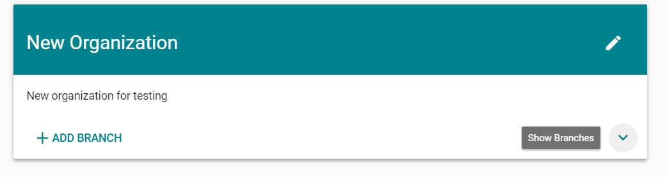

21 pav. Pasirinkimas “Show branches”

Pasirinkus prekybos vietų rodymą organizacijos kortelėje yra išskleidžiamas organizacijai priklausančių prekybos vietų sąrašas (22 pav.).

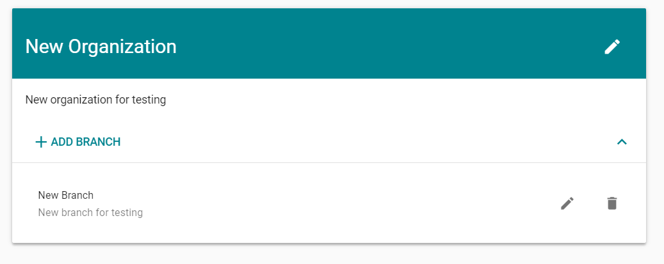

22 pav. Organizacijos prekybos vietų sąrašas

Kiekviena prekybos vieta gali būti pašalinama iš organizacijos arba pakoreguojama norimos prekybos vietos informacija (identiška organizacijos redagavimui).